**JURUSAN TEKNIK INFORMATIKA**

**FAKULTAS TEKNOLOGI INFORMASI**

**INSTITUT TEKNOLOGI SEPULUH NOPEMBER**

**USULAN TUGAS AKHIR**

# IDENTITAS PENGUSUL

**Nama : Oktaviandra Pradita Putri**

**NRP : 5109100138**

**Dosen Wali :** [**Diana Purwitasari, S.Kom., M.Sc.**](http://www.its.ac.id/personal/dataPersonal.php?userid=diana-cs)

# JUDUL TUGAS AKHIR

**“Implementasi Sistem Manajemen Kualitas Menggunakan OLAP dan *Assosiation Rule Mining* untuk Mendapatkan Pola Kerusakan pada Industri Garmen”**

***“Implementation of a Hybrid Olap-association Rule Mining Based Quality Management System for Extracting Defect Patterns In Garment Industry”***

# URAIAN SINGKAT

Industri garmen merupakan industri yang sedang banyak berkembang di Indonesia. Menurut ILO (*International Labour Organization*), industri garmen di Indonesia berkembang lebih dari 8 persen setiap tahunnya karena banyak pabrik garmen yang berpindah dari Cina ke Indonesia dan beberapa negara lain di kawasan tersebut [1]. Dari banyaknya industri garmen tersebut tentunya kerusakan produksi harus juga diminimalisir agar dapat memenuhi harapan pelanggan yang mencari produk berkualitas tinggi dengan biaya rendah dan bisa bersaing di pasar global.

Pada industri garmen, kualitas produk dapat diketahui dengan menyelidiki pola tersembunyi diantara kerusakan. Pola kerusakan tersebut merupakan informasi penting untuk meningkatkan kualitas pakaian. Hal itu karena, pola kerusakan biasanya menunjukkan hubungan yang dapat menjadi referensi prediksi kerusakan yang akan terjadi, identifikasi akar penyebab, dan perumusan langkah-langkah proaktif untuk peningkatan kualitas. Namun dengan data yang besar tentu hal itu akan sulit dilakukan. Untuk itu diperlukan suatu proses yang dapat menangani data yang besar sehingga membantu memberikan informasi dalam pengambilan keputusan.

*Data warehouse* merupakan suatu proses yang mampu mengolah data yang besar dan terpisah. Hasil dari pengolahan data tersebut dapat ditampilkan dengan menggunakan OLAP. Kemudian data diolah lagi menggunakan *assosiation rule mining* untuk mendapatkan pola kerusakan yang terjadi pada proses produksi. Hasil dari *assosiation rule mining* inilah yang menjadi dasar sebagai informasi dalam pengambilan keputusan.

Oleh karena itu, dalam tugas akhir ini diusulkan implementasi sistem manajemen kualitas menggunakan OLAP dan *assosiation rule mining* untuk mendapatkan pola kerusakan pada industri garmen. Kedepannya diharapkan dengan adanya sistem ini dapat memberikan informasi pola kerusakan yang terjadi pada industri garmen, sehingga produsen dapat dengan mudah mengambil keputusan untuk meningkatkan kualitas produk industri.

# PENDAHULUAN

Pada bab ini membahas latar belakang, rumusan masalah, batasan masalah, tujuan, dan manfaat dari tugas akhir.

## Latar Belakang

Pada saat ini, persaingan dalam industri garmen semakin meningkat akibat pertumbuhan industri yang pesat. Produsen didesak untuk menghasilkan produk berkualitas agar tetap dapat bertahan. Meningkatnya intensitas persaingan juga menuntut setiap perusahaan untuk selalu memperhatikan kebutuhan dan keinginan konsumen serta berusaha memenuhi apa yang mereka harapkan. Konsumen tersebut mencari produk-produk berkualitas tinggi dengan biaya rendah. Namun variasi kualitas produk tidak dapat dihindari karena disebabkan oleh berbagai faktor selama produksi. Salah satu faktor tersebut adalah sumber daya manusia (tenaga kerja). Menurut Wikde Sujana, sumber daya manusia adalah unsur utama yang menentukan dalam proses pengendalian kualitas. Ketelitian dari pengerjaan barang menentukan bagus tidaknya barang yang akan dihasilkan [2]. Faktor manusia seperti tingkat ketrampilan, tahun pengalaman dan kesalahan manusia yang berbeda dapat menyebabkan kerusakan produksi dalam beberapa keadaan [3].

Dalam rangka menghasilkan produk berkualitas tinggi dan dengan biaya rendah, dapat dilakukan dengan peningkatan kualitas dan pada saat yang sama mengidentifikasi kerusakan produk pada tahap awal. Secara tradisional, kerusakan pada produk garmen diidentifikasi oleh *human inspectors*. Mereka menangani setiap kerusakan yang terjadi secara individu tanpa menyadari adanya hubungan antara kerusakan yang berbeda. Hal ini menyebabkan sulitnya dalam membuat analisis dan memprediksi kerusakan yang akan terjadi. Gambar 1 menunjukkan permasalahan dalam menangani kualitas produksi pada industri garmen. Terdapat berbagai departemen yang bertanggung jawab untuk tugas yang berbeda di sepanjang alur kerja produksi. Sehingga hal ini menyulitkan produsen untuk mengidentifikasi dari mana kerusakan tersebut terjadi dan akar penyebab kerusakan tersebut. Produsen juga tidak memiliki informasi yang tepat waktu untuk menganalisa penyebab kerusakan.

Tanpa alat untuk mengelola data yang besar dan mengidentifikasi pola tersembunyi di antara kerusakan, produsen tidak dapat menemukan korelasi antara kerusakan, atau penyebab kerusakan lain yang berbeda. Masalah yang diuraikan di atas tentu akan menimbulkan konsekuensi yang buruk bagi industri garmen, seperti kegagalan dalam mencapai peningkatan kualitas, rendahnya kepuasan pelanggan, biaya tinggi dan lamanya waktu ulang produksi. Untuk mengatasi masalah tersebut, memerlukan sebuah alat yang dapat mengolah data yang besar secara tepat waktu.

Tugas akhir ini dijelaskan implementasi *data warehouse* menggunakan OLAP dan *assosiation rule mining* menggunakan dataset sebuah industri garmen. Implementasi ini menghasilkan sebuah sistem manajemen mutu untuk mengekstrak pola kerusakan yang terjadi pada industri garmen dalam bentuk aturan berasosiasi sehingga dapat berguna dalam merumuskan rencana peningkatan kualitas dan juga mengeksplorasi berbagai jenis data yang diinginkan secara efektif dan pada tingkatan yang berbeda.

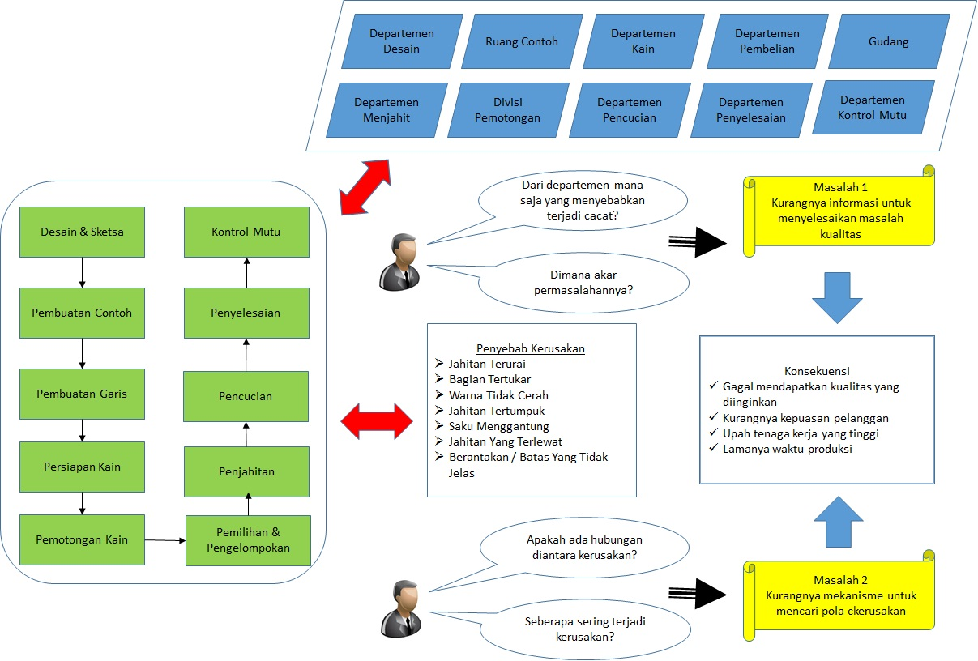

**Gambar 1. Permasalahan dalam Menangani Kualitas Produk pada Industri Garmen**

## Rumusan Masalah

Rumusan masalah yang diangkat dalam tugas akhir ini adalah sebagai berikut:

1. Bagaimana mengintegrasikan data yang tersebar pada setiap departemen?
2. Bagaimana mengolah informasi kerusakan produksi yang ada pada industri garmen menjadi sebuah sistem untuk mengambil keputusan?
3. Bagaimana desain sistem *data warehouse* untuk mengatasi data-data yang tersebar?
4. Bagaimana penggunaan OLAP dan *assosiation rule mining* untuk mengatasi permasalahan mendapatkan pola kerusakan pada industri garmen?
5. Bagaimana cara menampilkan hasil analisis data agar mudah digunakan dan dipahami oleh pengguna?

## Batasan Masalah

Permasalahan yang dibahas pada tugas akhir ini mempunyai batasan sebagai berikut:

1. Dataset yang digunakan berasal dari PT Lidya Istana yang merupakan industri garmen di kota Sidoarjo
2. Pengolahan data menggunakan aplikasi SQL Server Business Intelligence Development Studio dan SQL Server Management Studio.

## Tujuan dan Manfaat

Tujuan dari tugas akhir ini adalah sebagai berikut:

1. Dapat mengintegrasikan data pada setiap departemen yang terpisah-pisah
2. Dapat mengolah informasi kerusakan produksi pada industri garmen menjadi sebuah sistem yang dapat membantu mengambil keputusan
3. Dapat mendesain *data warehouse* pada sistem
4. Dapat menggunakan OLAP dn *assosiation rule mining* untuk mendapatkan pola kerusakan
5. Membangun sistem yang mampu menampilkan analisis data yang mudah digunakan dan dipahami pengguna

Sedangkan manfaat dari tugas akhir ini adalah mempermudah suatu industri garmen dalam mengambil keputusan dari informasi kerusakan produksi yang terjadi. Keputusan tersebut merupakan langkah untuk meminimalisir kerusakan produksi. Sehingga dengan demikian kualitas produksi dapat ditingkatkan.

# TINJAUAN PUSTAKA

Pada bab ini membahas tinjauan pustaka yang digunakan pada tugas akhir ini. Diantaranya adalah: *data warehouse*, OLAP, *assosiation rule mining*, dan SQL Server Business Intelligence Development Studio.

## *Data Warehouse*

Menurut Wikipedia, *data warehouse* atau gudang data adalah suatu sistem komputer untuk mengarsipkan dan menganalisis data historis suatu [organisasi](http://id.wikipedia.org/wiki/Organisasi) seperti data penjualan, gaji, dan [informasi](http://id.wikipedia.org/wiki/Informasi" \o "Informasi) lain dari operasi harian. Pada umumnya suatu organisasi menyalin informasi dari sistem operasionalnya (seperti penjualan dan SDM) ke gudang data menurut jadwal teratur, misalnya setiap malam atau setiap akhir minggu. Setelah itu, manajemen dapat melakukan [kueri](http://id.wikipedia.org/wiki/Kueri" \o "Kueri) kompleks dan analisis (contohnya [penambangan data](http://id.wikipedia.org/wiki/Penambangan_data" \o "Penambangan data) atau *data mining*) terhadap informasi tersebut tanpa membebani sistem yang operasional [4].

Dalam *data warehouse*, sebuah gudang data terpusat digunakan untuk menyimpan dan mengatur data yang dikumpulkan dari berbagai sumber. Karena data yang relevan dikumpulkan dari berbagai departemen, setiap departemen mungkin memiliki format yang berbeda, mereka harus diproses dahulu melalui proses ETL sebelum disimpan dalam data induk. Data yang diambil dari departemen yang berbeda diproses dengan meminimalkan kesalahan data yaitu dengan memverifikasi keakuratan data, mengoreksi kesalahan ejaan serta melengkapi entri yang hilang. Data tersebut kemudian diubah ke format data standar. Setelah itu, data disimpan ke dalam *data warehouse* di mana data disimpan dalam beberapa tabel relasional.

## OLAP (*Online Analytical Processing*)

Menurut Wikipedia, OLAP atau *Online Analytical Processing*  adalah sebuah pendekatan secara cepat yang menyediakan jawaban terhadap kueri analitik dan multidimensi. OLAP adalah bagian dari kategori yang lebih global dari pemikiran bisnis, yang juga merangkum hubungan antara pelaporan dan penggalian data. Aplikasi khusus dari OLAP adalah pelaporan bisnis untuk penjualan, pemasaran, manajemen pelaporan, manajemen proses bisnis (MPB), penganggaran dan peramalan, laporan keuangan dan bidang-bidang yang serupa. Istilah OLAP merupakan perampingan dari istilah lama database OLTP (*Online Transaction Processing*) [5].

OLAP dirancang sebagai teknologi sistem informasi untuk mempermudah dalam mengakses, melihat dan menganalisis data yang tersimpan dalam gudang data. Pada OLAP terdapat OLAP-*cube* yang mempunyai n-dimensi dimana n adalah jumlah dimensi. OLAP*-cube* berasal dari tabel fakta, sedangkan OLAP-*dimensions* berasal dari tabel dimensi. Tingkat dimensi yang berbeda didefinisikan dan digunakan pada berbagai tampilan OLAP-*cube*. Pengguna dapat melihat data dalam OLAP*-cube* untuk memenuhi kebutuhan mereka. Selain itu, untuk mempercepat waktu permintaan, beberapa agregasi dalam dimensi yang hirarki juga dihitung. Multidimensi *cube* memberikan gambaran yang jelas kepada pengguna dan mempermudah dalam pencarian efektif dan perhitungan data. Fungsi OLAP memungkinkan pengguna untuk mengakses dan mengubah data yang tersimpan menjadi informasi yang berguna secara tepat waktu. Namun, informasi yang ditampilkan oleh OLAP tidak memiliki kemampuan untuk memberikan saran yang efektif pada peningkatan kualitas. Oleh karena itu, informasi yang dihasilkan dari OLAP harus ditransfer ke modul aturan penggalian untuk analisa lebih lanjut, yang membantu untuk menemukan korelasi antara kerusakan garmen sehingga dapat merumuskan rencana peningkatan kualitas yang sesuai.

## *Assosiation Rule Mining*

*Assosiation Rule Mining* merupakan bagian dari *Frequent Pattern Mining* yang merupakan salah satu *task* *data mining*. *Task* ini mencari hungungan asosiasi dan korelasi yang ada di dalam data. Pengetahuan yang dihasilkan juga sangat berguna untuk klasifikasi pengelompokan data (*clustering*) dan task data mining lainnya [6]. *Assosiation Rule Mining* mencari hubungan antar item dalam suatu dataset yang ditentukan. *Assosiation rule* ini meliputi dua tahap:

1. Mencari kombinasi yang paling sering terjadi dari suatu itemset
2. Mendefinisikan *condition* dan *result* (untuk *conditional assosiation rule*)

Dalam menentukan suatu *assosiation rule,* terdapat suatu ukuran kepercayaan yang didapatkan dari hasil pengolahan data dengan perhitungan tertentu. Umumnya ada tiga ukuran tersebut, yaitu *support*, *confidence*, dan *improvement*. *Support* merupakan suatu ukuran yang menunjukkan seberapa besar tingkat dominasi suatu item atau itemset dari keseluruhan transaksi. Ukuran ini akan menentukan apakah suatu item atau itemset layak untuk dicari nilai *confidence*-nya. *Confidence* merupakan suatu ukuran yang menunjukkan hubungan antar dua item secara kondisional. Misalnya seberapa sering item B dibeli jika orang membeli item A. Sedangkan *improvement* merupakan suatu ukuran yang menunjukkan besarnya kemungkinan dua item dapat dibeli secara bersamaan. Ketiga ukuran ini nantinya akan berguna dalam menentukan *interesting assosiation rules* untuk dibandingkan dengan batasan (*threshold*) yang ditentukan [7].

## Sql Server Business Intelligence Development Studio

Business Intelligence Development Studio merupakan sebuah tools dari Microsoft Visual Studio 2008 dengan tambahan khusus untuk Bussiness Intelligent SQL Server. Business Intelligence Development Studio berguna dalam mengembangkan solusi bisnis yang meliputi analisis jasa, layanan integrasi, dan laporan pelayanan proyek. Setiap jenis proyek memerlukan Business Intelligence Development Studio untuk dapat menghasilkan solusi bisnis. Business Intelligence Development Studio menyediakan berbagai desainer, peralatan, dan *wizard* untuk bekerja dengan objek lainnya [8].

# METODOLOGI

Pada bab ini membahas metodologi yang digunakan untuk mengerjakan tugas akhir ini. Diantaranya adalah studi kelayakan, menentukan arsitektur sistem *data warehouse*, membangun *data warehouse,* menentukan *assosiation rule mining* dan pembuatan laporan.

## Studi Kelayakan

Metode ini dilakukan untuk mengetahui seberapa penting diperlukan *data warehouse* dalam sistem ini. Studi ini dilakukan melalu proses wawancara langsung dengan pihak PT Lidya Istana selaku industri garmen yang akan menjadi sumber dataset dalam implementasi tugas akhir ini. Dengan melalui proses wawancara diharapkan dapat mengetahui jenis data, proses bisnis, informasi kerusakan produksi yang terjadi, informasi lainnya yang mendukung dalam proses pembangunan sistem ini.

## Menentukan Arsitektur Sistem *Data Warehouse*

Pada tahap ini menentukan arsitektur *data warehouse* dalam sistem. Data-data dari setiap departemen yang terpisah digabungkan menjadi satu menggunakan *data warehouse.* Kemudian data pada *data warehouse* diolah menggunakan OLAP dan *assosiation rule mining* sehingga pada akhirnya dapat dilihat dan menjadi sumber pendukung pengambilan keputusan oleh pengguna. Pada gambar 2 menunjukkan desain arsitektur sistem *data warehouse* yang akan dibangun.

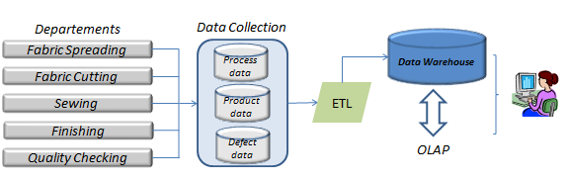

**Gambar 2. Desain Arsitektur sistem Data Warehouse**

## Membangun *Data Warehouse*

Membangun *data warehouse* dilakukan dengan membuat desainnya, yaitu dengan permodelan data yang berguna dalam sistem dan menyimpan ke dalam peyimpanan data. Kebutuhan bisnis yang sudah diketahui pada studi kelayakan menjadi bahan untuk membuat DDS yang sesuai. Kemudian melakukan pemetaan data pada DDS. Proses pengisian pada sistem menggunakan proses transformasi misalnya rumus, logika, perhitungan, dan pencarian. Setelah itu data dinormalisasi untuk menjadi NDS. Pada langkah ini memerlukan proses ETL. ETL ini berfungsi untuk mengekstaksi, mentransformasi, dan memasukkan data ke dalam database. Selanjutnya ETL dieksekusi untuk memasukkan data ke dalam SQL Server Management Studio. Dari tahap ini, *output* yang dihasilkan adalah data-data yang telah saling terintegrasi untuk proses penentuan *assosiation rule mining.*

## Menentukan *Assosiation Rule Mining*

Setelah membangun *data warehouse,* proses selanjutnya mengolah data tersebut menggunakan OLAP. OLAP digunakan agar data dalam sistem dapat diakses secara *real time* untuk proses akses dan laporan. Setelah itu informasi-informasi kerusakan produksi dalam *data warehouse* dapat dihitung nilai *support* dan *confidence*-nya. Nilai-nilai tersebut yang menjadi dasar untuk menentukan *rule* prediksi kerusakan yang akan terjadi selanjutnya. Dengan *rule* ini pengguna dapat mengambil keputusan langkah apa yang akan diambil sebagai proses perbaikan.

Pada gambar 3 menjelaskan langkah dalam menentukan *assosiation rule mining.* Semua dimulai dari metodologi pertama yaitu studi kelayakan dimana pada studi ini menghasilkan data-data yang diperlukan dalam sistem. Data diproses dengan *data warehouse* dan menggunakan OLAP sehingga menghasilkan *rule* yang berguna untuk rencana perbaikan kualitas produksi.

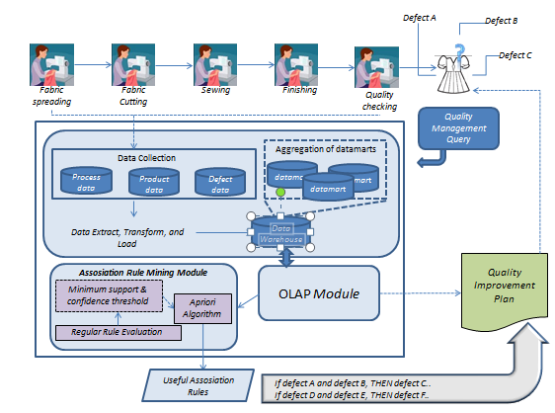

**Gambar 3. Proses menentukan assosiation rule mining**

## Pembuatan Laporan

Setelah semua data penting masuk ke dalam sistem *data warehouse* atau di SQL Server Management Studio, langkah selanjutnya adalah mengolah data dengan *rule mining* yang telah ditentukan sebelumnya. *Rule mining* disini merupakan parameter yang digunakan untuk menunjukkan prediksi kerusakan. Langkah ini diambil untuk proses membuat laporan. Laporan inilah yang membuat pengguna menjadi mudah memahami data. Sehingga dengan laporan ini membantu pengguna untuk mengambil keputusan perbaikan mutu kualitas. Gambar 4 menunjukkan contoh laporan hasil pengolahan data.

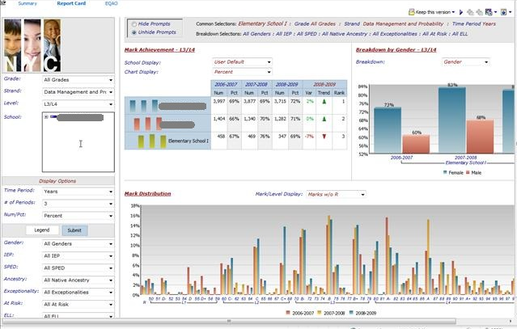

**Gambar 4. Contoh Laporan Hasil Pengolahan Data** [9]

# JADWAL KEGIATAN

**Tabel 1. Jadwal Kegiatan**

|  |  |  |  |  |  |  |  |  |  |  |  |  |  |  |  |  |  |
| --- | --- | --- | --- | --- | --- | --- | --- | --- | --- | --- | --- | --- | --- | --- | --- | --- | --- |
| **No** | **Tahapan** | **Maret** | | | | **April** | | | | **Mei** | | | | **Juni** | | | |
| 1. | Analisis Kebutuhan dan Studi Literatur |  |  |  |  |  |  |  |  |  |  |  |  |  |  |  |  |
| 2. | Perancangan Sistem |  |  |  |  |  |  |  |  |  |  |  |  |  |  |  |  |
| 3. | Implementasi |  |  |  |  |  |  |  |  |  |  |  |  |  |  |  |  |
| 4. | Uji Coba dan Evaluasi |  |  |  |  |  |  |  |  |  |  |  |  |  |  |  |  |
| 5. | Penyusunan Buku |  |  |  |  |  |  |  |  |  |  |  |  |  |  |  |  |

# DAFTAR PUSTAKA

x

|  |  |
| --- | --- |
| [1] | International Labour Organization. (2012, June) International Labour Organization (ILO) Web Site. [Online]. <http://www.ilo.org/jakarta/info/public/pr/WCMS_184602/lang--id/index.htm> |
| [2] | Wikde Sujana. (2012, March) http://wikde.blogspot.com. [Online]. <http://wikde.blogspot.com/2012/05/pengendalian-kualitas-produksi-garment.html> |
| [3] | C.K.H. Lee et al., "A hybrid OLAP-association rule mining based quality management system for extracting defect patterns in the garment industry," *Elsevier*, 2013. |
| [4] | Wikipedia. (2012, September) [Online]. <http://id.wikipedia.org/wiki/Data_warehouse> |
| [5] | Wikipedia. (2013, February) [Online]. <http://id.wikipedia.org/wiki/OLAP> |
| [6] | Philips Kokoh Prasetyo. (2006, May) DM Corner. [Online]. <http://philips.wordpress.com/2006/05/10/association-rule-mining/> |
| [7] | Haniif. (2007, August) Santri's Blog. [Online]. <http://haniif.wordpress.com/tag/association-rule/> |
| [8] | Microsoft. (2013, February) msdn. [Online]. <http://msdn.microsoft.com/en-us/library/ms173767(v=sql.105).aspx> |
| [9] | Noel York Collaboration. (January, 2011) Compass for Success. [Online]. <http://training.compassforsuccess.ca/mod/page/view.php?id=166> |

x

**LEMBAR PENGESAHAN**

**Surabaya, 15 Maret 2013**

Menyetujui,

Dosen Pembimbing II

Wijayanti Nurul Khotimah, S.Kom, M.Sc

Menyetujui,

Dosen Pembimbing I

# **Anny Yuniarti, S.Kom.,M.Com.Sc**

NIP. 19810622 200501 2 002